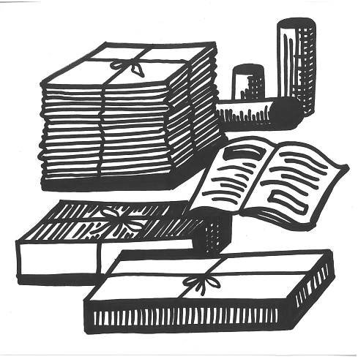
SBĚR PAPÍRU

Vážení rodiče,
na 15.června chystáme odvoz sběru papíru. Proto můžete připravit balíčky s papírem, abyste je mohli přihodit na hromadu. Je ale potřeba, aby sběr neobsahoval: plasty, kopíráky, laminované papíry, voskové papíry a šanony.
Takže sbíráme: noviny, časopisy, kancelářský papír, lepenku.
Auto bude přistaveno v 8.30 hod.
Balíčky se sběrem mohou nosit děti v předstihu do školy.
Děkujeme za spolupráci.

